Программирование мобильных платформ

**Лабораторная работа №1: Знакомство с Xcode, базовые UI компоненты**

# Цели лабораторной работы:

Ознакомится со средой разработки Xcode, создание базового пользовательского интерфейса

# Требования к приложению:

* Тематика приложения - “фото галлерея”. На экране отображается картинка с подписью к ней, ниже находятся две кнопки “previous” и “next”. По нажатию на кнопки должны переключаться картинки и меняется подпись
* Приложение состоит из одного экрана, интерфейс приложения задается через Main.storyboard файл, логический код программы должен быть описан в файле ViewController.swift
* Пользовательский интерфейс должен быть адаптивен (интерфейс должен быть адаптирован под устройства с различными диагоналями используя механизм AutoLayout)
* Пользовательский интерфейс приложения должен быть интерактивен (реагировать на действия пользователя)
* Изменить стандартные цвет, шрифт, фон и др. свойства элементов управления
* Картинки и подписи к ним - любые на усмотрение студентов (рис.1.1)

**2.5 Описание лабораторной установки**

Программа должна быть написана на языке Swift в среде Xcode в операционной системе MacOs. Xcode находится на компьютерах каф. АПОТ к.318 или устанавливается на виртуальной машине пользователя. Инструкция по установке. Ссылка находится на сайте <https://dl.nure.ua/> в разделе пб1 ПМП.

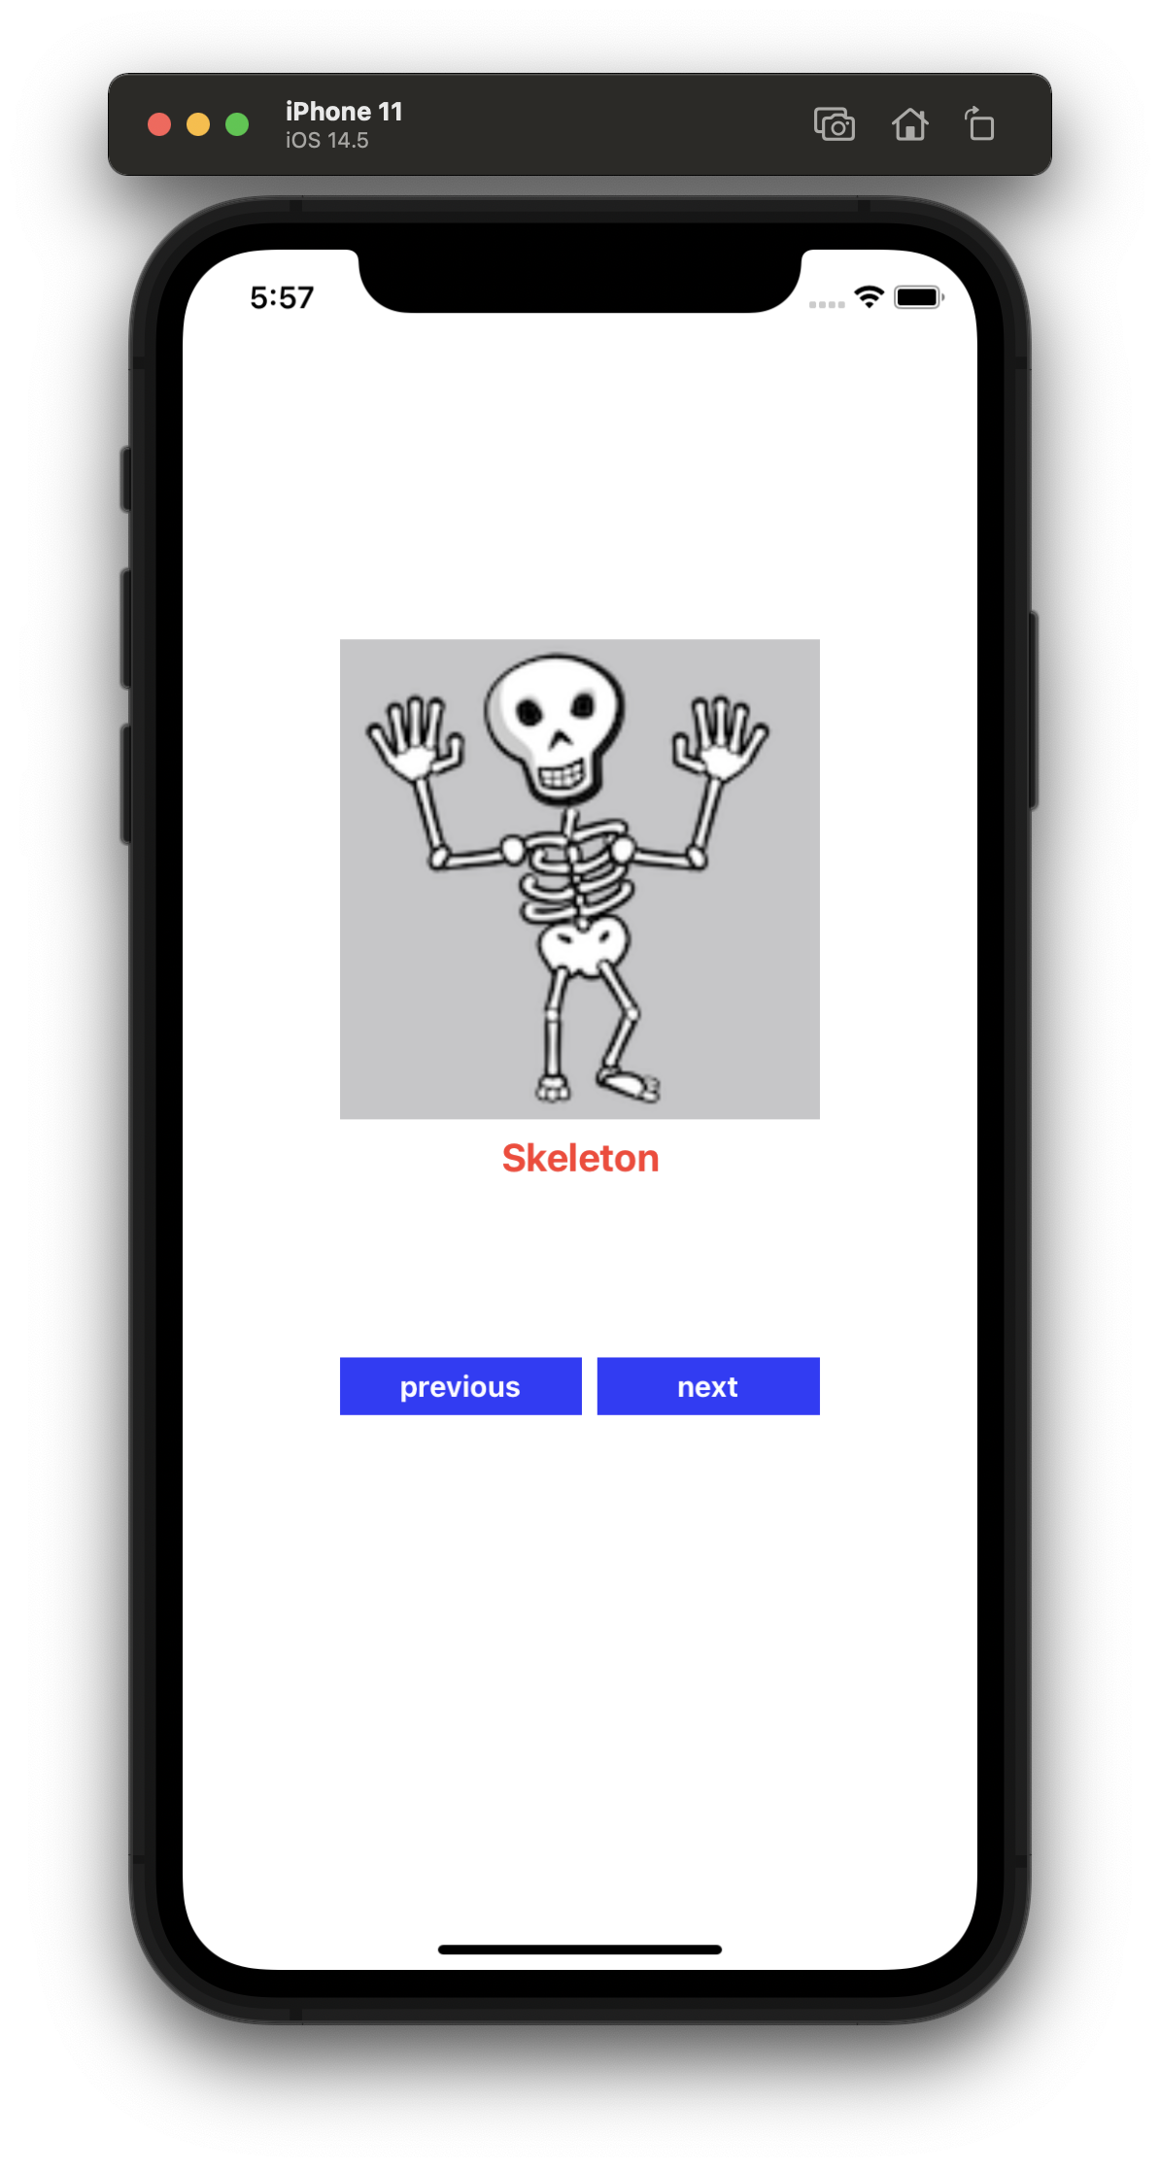

Рисунок. 1.1 - Пример финального приложения